INDICAÇÃO Nº /2026

Autoria: Vereador Sgt. Byron Estrelas do Mar

Senhor Presidente:

Considerando as reclamações dos moradores devido à existência de buracos na via,
Indico à Mesa, nos termos Regimentais e após ouvido o Plenário, que seja encaminhada solicitação ao Presidente da Empresa Municipal de Obras e Urbanização (Emurb), para realizar execução de recapeamento asfáltico (tapa-buraco), da rua D, Conjunto Marcelo Déda, Coroa do Meio, Aracaju/SE, próximo ao Bar da Gaia.

Palácio Graccho Cardoso, Aracaju, 04 de março de 2026.

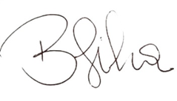
Byron Virgílio dos Santos Silva
Vereador

